SNOOPY

Commentaire :
Études de fonctions polynômes et exponentielles dans le but de tracer les contours de votre super héros !

Fonction $t$ : LA TÊTE

On considère la fonction $t$ définie sur $\left[-6 ;-5,5\right]$ par $t\left(x\right)=e^{-8x-48}-1$.
1) Déterminer les variations et la convexité de la fonction $t$.
2) Représenter la fonction $t$ dans le repère ci-joint (page 2).
On pourra calculer des valeurs approchées éventuelles de $t(-6)$ et $t(-5,5)$.

Fonction $f$ : LE FRONT

On considère la fonction $f$ définie sur $\left[-6 ;-5\right]$ par $f\left(x\right)=8,5(x+5,5)³+x+7,1$.
1) Déterminer les variations et la convexité de la fonction $f$.
2) Représenter la fonction $f$ dans le même repère.
On pourra calculer des valeurs approchées de $f(-6)$ et $f(-5)$.

Fonction $g$ : LA GUEULE

On considère la fonction $g$ définie sur $\left[-5 ;-1\right]$ par $g\left(x\right)=7-e^{\frac{x^{2}}{3}+2x+3}$.
1) Dresser le tableau de variations de $g$.
2) Représenter la fonction $g$ dans le même repère.

Fonction $c$ : LE COU

On considère la fonction $c$ définie sur $\left[-1 ;0,5\right]$ par $c\left(x\right)=1,8x^{2}+0,1x+1,5$.
1) Dresser le tableau de variations de $c$.
2) Représenter la fonction $c$ dans le même repère.

Fonction $v$ : LE VENTRE

On considère la fonction $v$ définie sur $\left[0,5 ;3\right]$ par $v\left(x\right)=3,5-e^{\frac{{\left(2x-3\right)}^{2}}{10}}$.
1) Dresser le tableau de variations de $v$.
2) Représenter la fonction $v$ dans le même repère.

Fonction $j$ : LA JAMBE

On considère la fonction $j$ définie sur $\left[3 ;4\right]$ par $j\left(x\right)=-\frac{1}{3}x+2$.
Représenter la fonction $j$ dans le même repère.

Fonction $p$ : LA PATTE

On considère la fonction $p$ définie sur $\left[4 ;6\right]$ par $p\left(x\right)=4,2-e^{ {\left(1,2x-5,92\right)}^{2}}$.
1) Dresser le tableau de variations de $p$.
2) Représenter la fonction $p$ dans le même repère.

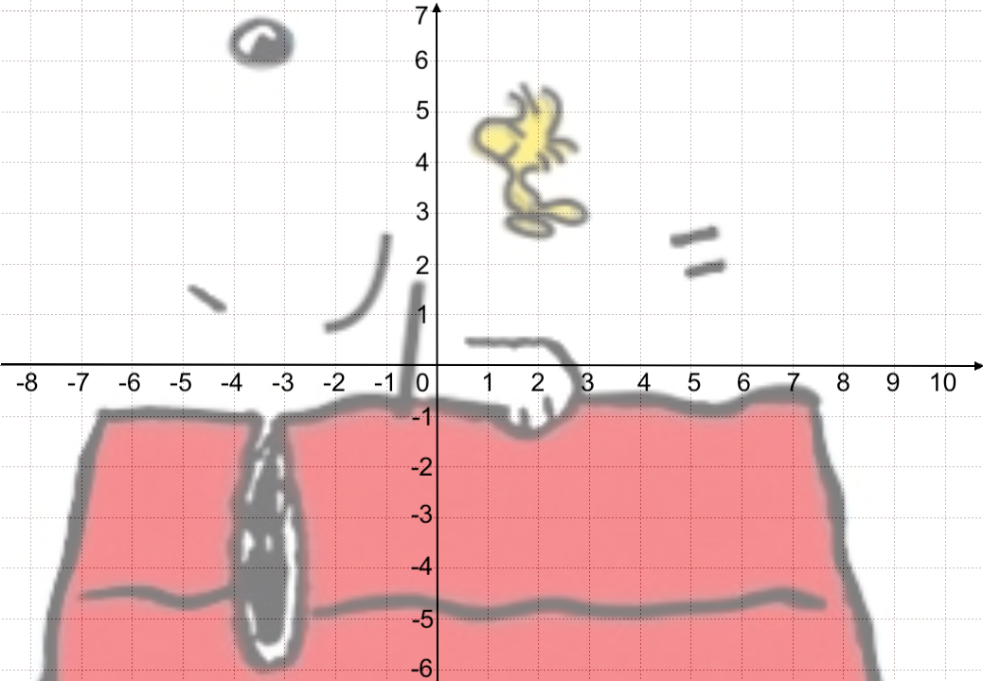
Hors du cadre de la classe, aucune reproduction, même partielle, autres que celles prévues à l'article L 122-5 du code de la propriété intellectuelle, ne peut être faite de ce site sans l'autorisation expresse de l'auteur.
www.maths-et-tiques.fr/index.php/mentions-legales

